ГОСУДАРСТВЕННЫЙ КОМИТЕТ РОССИЙСКОЙ ФЕДЕРАЦИИ

ПО РЫБОЛОВСТВУ

# Дальневосточный государственный технический рыбохозяйственный университет

Кафедра промышленного рыболовства.

Курсовой проект на тему «Техника промысла кеты в Охотском море ставными неводами».

Владивосток

2002

Содержание

Введение

1. Гидрометеорологический обзор района промысла.
2. Биология объекта промысла.
3. Тактико-технические данные промыслового судна.
4. Анализ орудий лова и техники промысла.

Список литературы.

Введение

Залив Терпения. (Восточный Сахалин).

В реках, впадающих на побережье Охотского моря размножается кета летней и осенней популяции. В 1991 году отмечались мощные подходы. При прогнозе возможного вылова 7,0 тысяч тонн было выловлено 8,575 тысяч тонн. На нерест было пропущено 7324 тысяч рыб, что при нерестовой площади 6845 тыс.кв.м составило плотность 107/100 кв.м, что обеспечило оптимальное заполнение. При коэффициенте возврата 0,38% в 1993 году на нерест подойдет 20 миллионов особей. Учитывая, что на нерестилища необходимо пропустить 13,7 миллионов производителей, вылову может подвергнуться 6,3 миллионов рыб или, при средней массе рыбы 1,1 кг общий вылов составит 6,9 тысяч тонн.

Промысел кеты на побережье Охотского моря и в устьях рек в основном ведется ставными неводами. Ставные невода относятся к стационарным орудиям рыболовства - классу ловушек. Принцип действия ставного невода основан на задержке движущейся рыбы преградой и направлении ее в специальное устройство для удержания.

1. Гидро-метеорологический обзор района промысла

Охотское море самое холодное из дальневосточных морей. Его климат, а также термический режим вод зимой близки ситуациям в морях Северного Ледовитого океана. Этим оно обязано и первую очередь своему географическому положению. Море глубоко вдается в материк, поэтому расположено ближе к Сибирскому антициклону, являющемуся полюсом холода.

Помимо Сибирского антициклона на юго-восточную часть моря зимой сильное влияние оказывают проходящие циклоны, вызывающие частые ветры штормовой силы, отягчающие температурный режим благодаря принесенным тепловым воздушным массам с юга. Над большей частью моря устанавливается сухая, холодная зимняя погода.

Летом Сибирский антициклон разрушается, и Охотское море находится под влиянием Гонолульского антициклона к области пониженного давления, расположенного над Восточной Сибирью. В это время года преобладают слабые ветры, воздух прогревается до 18 °С. Над южной частью моря довольно часто проходят мощные циклоны, с которыми связаны штормовые ветры продолжительностью до 5-8 дней.

Интенсивное выхолаживание вод в зимнее время приводит к тому, что в марте до 80%, а в иные годы до 95 % акватории моря покрыто льдом. Первые формы льда появляются в середине ноября у Шантарских островов, северо-западного побережья Охотского моря и вершины Пенжинского залива. Со второй половины ноября происходит очень быстрое увеличение льда, которое протекает по февраль включительно. Затем темп льдообразования снижается, а к середине марта его количество достигает наибольших значении. Свободное от льда пространство сохраняется вдоль юго-западного побережья Камчатки в том месте, где поступают теплые воды из Тихого океана.

Таяние льда обычно начинается во второй половине марта. Наиболее интенсивно этот процесс протекает в апреле-мае. В начале июня лед сохраняется в Шантарском районе, у северного побережья и вокруг н-ова Кона, а в июле вся акватория моря состой'!' из чистой воды.

Полный теплый баланс Охотского моря отрицательный, т.е. море в течение года отдает больше тепла, чем получает. Дефицит тепла частично восполняется за счет притока тепла из Тихого океана через Курильские проливы. Небольшое количество тепла поступает из Японского моря.

Процессы весеннего прогрева в море начинаются со стороны Курильских островов в апреле. Особенно заметное потепление наблюдается в зоне действия течения Соя, где во второй половине апреля вода прогревается до 2,0—2,2, °С'.

В результате дальнейшего прогрева в мае на поверхности доминируют положительные температуры воды. Перестройка, температурного поля к летнему состоянию происходит в июне. С этого момента наиболее прогретыми являются мелководные (шельфовые) участки моря с температурой воды на поверхности 5,0-6,5 °С. Однако в динамически активных районах за счет интенсивного вертикального обмена, характерного для районов сильных приливных течений (например, вокруг п-ова Кони), температура поверхностных вод не превышает 1,5-2.5 °С.

В июле, по сравнению с июнем, значения температуры воды на поверхности повсеместно выше на 4,0-6,0 °С. Самая высокая температура поверхностных вод приходится на август. Наибольшие значения (16,0-16,5 °С) на акватории моря отмечаются в южной части моря, на мелководных участках составляют 12,0-14,0 °С. Б зоне сильных приливов п-ова Кони температура воды не превышает 7.5-9,5 °С. Над банкой Кашеварова, где в течение всего года на поверхность выносятся нижележащие воды, летняя температура не превышает 10,5 °С.

В сентябре вода у поверхности постепенно охлаждается, однако летний тип распределения температуры сохраняется. По сравнению с августом по всему морю температура понижается па 1,0-2,0 °С. Б октябре происходит дальнейшее понижение на 3,5-4,0 °С.

Переход к зимнему типу распределения температуры происходи'! в ноябре. Невысокие значения теплозапаса в толще воды северной мелководной части моря и постепенно усиливающаяся термическая конвенция приводят к тому, что здесь температура поверхностных вод не превышает 1,2-2,0 °С. Центральную и глубоководную части моря заполняют трансформированные тихоокеанские поды, имеющие в своей толще значительный теплозапас. Эти факторы приводят к меньшей интенсивности термической конвенции и, как следствие, к более высоким значениям температуры поверхностных вод, которые в южной части моря достигают 5,5-7,5 °С.

В декабре особенности горизонтального распределения температуры на поверхности полностью отражают зимнее состояние. Максимальные значения (до 2,0-2,5 "С приходятся па районы вторжения тихоокеанских вод (Курильские острова и область течения Соя).

В марте на свободной от ледового покрова поверхности моря соленость достигает наибольших своих годовых значений в пределах 33,0-33,15°/оо. Начинающийся процесс таяния льдов в апреле приводит к уменьшению значений солености на поверхности до 32.5-33.3°/оо. Только в проливах средних Курил сохраняется соленость более 33°/оо.

Весной вследствие разрушения ледового покрова и увеличивающегося стока рек выделяется прибрежная зона распреснения, где величина солёности па поверхности понижаются до 30.5-32,0 °/оо. В открытой части моря соленость мало меняется в пространстве и составляет приблизительно 33°/оо.

Летом происходит дальнейшее распреснение вод, и в августе соленость повсеместно ниже 33°/оо. В открытых водах она составляет 33,2-33,7°/оо, у побережий 30,0-31.5°/оо. Осенью сток рек уменьшается, начинается процесс вертикального обмена вод и соленость повсеместно повышается, причем существенное увеличение (на 1,0-3.0°/оо) отмечается у побережья, а в открытых водах всего на 0,2-0,5°/оо.

Несмотря на прогрев поверхностных вод летом до 12-14 С, местами до 15-1 б°С, в подповерхностных слоях сохраняются холодные остаточные воды зимнего происхождения. Летний прогрев распространяется до 20-50 м и только I? районе южных Курильских островов до 75 м.

Остаточные воды зимнего охлаждения или промежуточные холодные водные массы формируются в пределах Охотского моря во время зимнего охлаждения. Летом они имеют температуру ниже, чем вверху и внизу. В ядре этих вод температура меняется от минус 0,5-1,7 С над северо-западным мелководьем до 0-1.0 С в юго-восточной части моря. Само ядро соответственно располагается на глубине 25-75 м в первом районе и 75-100 м во втором. Соленость меняется от 32,6-33.0°/оо над мелководьем, до 33,0-33,2°/оо над глубоководным районом, а на горизонте континента с поверхностными водами вблизи берегов понижается до 31°/оо.

Процессы термической конвенции вод осенью приводят к заглублению верхней грани'1' промежуточной холодной водной массы на 25-30 м. Только в центральной части моря граница остается на прежнем уровне. Холодный слой постепенно разрушается, тепло, накопленное в теплое время года па поверхности, проникает в нижележащие слои. Температура воды в ядре медленно повышается до 1,5-2,0 °С в юго-восточной части моря и до минус 1,0-0 С на северо-западе. Соленость воды в ядра составляет 33,0-33,4 °/оо. Промежуточная холодная масса распространяется до глубин 100-200 м. Па обширном мелководье северо-западной части моря и у западного побережья Камчатки между изобатами 50-100 м холодные воды зимнего охлаждения располагаются у дна, тем самым формируется здесь огромное пятно "холода" с отрицательной температурой воды в течение всего летнего сезона.

Ниже промежуточной холодной массы располагаются промежуточные охотоморские водные массы которые формируются при смещении спускающихся но склонам холодных вод зимнего происхождения и тихоокеанских под, поступающих через проливы Курильских островов. Их характеристики в течение 1 ода меняются не столь значительно, как в верхних слоях воды. Температура воды составляет 0,5-1 5 °С, соленость 33,5-33,8°/оо.

Под этими водами вплоть до дна моря залегают глубинные водные массы тихоокеанского происхождения. Верхняя граница глубинных вод располагается на горизонтах 400-700 м. Отличительной чертой этих вод является наличие ядра с максимальной температурой на глубинах от 500 м вдоль континентального склона до 1000 м у Курильских островов. Температура воды в ядре составляет и,0-2,5 "С и соленость 33,К-34,2°/оо. У дна глубоководной котловины температура воды понижается до 1,6 -1,3 °С, а соленость повышается до 34,6-34,7°/оо.

Поступление тихоокеанских вод происходит через северные проливы

Курильских островов, причем главную роль играет пролив Крузенштерна. Тихоокеанские воды, проникающие в Охотское море вдоль континентального склона западной Камчатки, двигаются в северном направлении. Это течение под названием Западно-Камчатское является начальным звеном циклонического круговорота вдоль всего периметра Охотского моря. Далее в порядке очередности идут Северная ветвь, Пенжинское, Ямское, Северо-Охотское течения и замыкает Восточно-Сахалинское течение, выносящее холодные охотоморские воды в Тихий океан через многочисленные проливы Южных Курильских островов. Основным местом выхода охотоморских вод является пролив Буссоль наряду с проливом Крузенштерна, являющийся самым широким и глубоководным (более 1500 м). Глубины других проливов не превышают 500 м, поэтому они играют подчиненную роль в водообмене между Тихим океаном и Охотским морем.

Скорости течений в северной части моря не превышают 5 см/с. у западного побережья Камчатки составляют 10-12 см/с, такие же величины имеет Восточно-Сахалинское течение.

На фоне общего циклонического движения вод но контуру бассейна в пределах моря формируются три крупных круговорота циклонического характера: над северо-западным шельфом, в заливе Шелихова и в центре глубоководного бассейна. Размеры этого круговорота составляют 200-300 миль. На юге моря между заливом Терпения и Курильскими островами образуется стационарный антициклонический круговорот.

Эти круговороты играют существенную роль в вертикальном движении водных масс и способствуют, сохранению высокой биологической продуктивности вод Охотского моря.

Температура воды на поверхности моря в целом понижается с юга ни север. Зимой почти повсеместно поверхностные слои охлаждаются до температуры замерзания, равной минус 1,5; минус 1,8°С. Только в восточной части моря на месте поступления теплых тихоокеанских вод температура воды не опускается ниже О °С. Незначительное отепляющее воздействие вод течения Соя на термический режим моря приводит к тому, что температура воды в юго-западной части моря всегда выше точки замерзания.

Наиболее высокие значения температуры зимой отмечаются вблизи островов южной половины Курильской гряды и составляют минус 0,3; плюс 0,6 °С.".

2. Биология объекта промысла

Кета - Oncorhynchus keta 1 Walbaum 0 - второй по численности вид дальневосточных лососей. Распространена очень широко по всей северной части Тихого океана от Калифорнии (32°30'с.ш.) до Кореи и Хонсю (36°с.ш.). По азиатскому побережью встречается от Корейского полуострова на север до устья Лены. Вдоль американского побережья обитает от Сан-Франциско на север до бассейна реки Маккензи (Северный Ледовитый океан). В большинстве на нерест кета приходит в возрасте от 4 до 6 лет. Трехлетки и рыбы старше шести лет встречаются очень редко. В целом в воспроизводстве принимают участие рыбы в возрасте от 3 до 10 лет. В азиатских водах наиболее многочислена в Амуре, на охотском побережье, у западной Камчатки и в Корфо-Карагинском районе. Почти по всей области своего распространения кета представлена двумя формами: летней и осенней, отличающихся качественными параметрами и экологическими особенностями. Осенняя кета имеет большие размеры, массу, плодовитость и обладает более высоким темпом роста. Осенняя форма кеты особенно характерна для юго-западных (река Амур, острова Сахалин и Хоккайдо, залив Петра Великого) и восточных (Британская Колумбия, Аляска) районов ареала. Развитие икры идет при температуре от 0,1 до 3,5°С при неблагоприятных условиях дыхания и невысоком содержании кислорода.

Наличие у икры каротиноидных пигментов, придающих ей оранжевый цвет, способствует нормальному обеспечению кислородом зародыша в икринке. У личинок кеты для дыхания в буграх развивается мощная кровеносная сеть на желточном мешке и в плавниковой складке. Выклев личинок из икры происходит через 70-120 дней и до рассасывания желточного мешка, это еще 60-90 дней, они остаются в бугре. Затем начинается скат личинок, который в малых реках заканчивается к маю, в крупных продолжается все лето. Весь сезон после ската, а иногда и на следующее лето молодь обитает в прибрежных водах, заливах и бухтах. Дальнейший нагул и зимовка проходят в океане, далеко от устьев нерестовых рек. В период нагула кета широко расселяется по всей северной части Тихого океана и частично в Беринговом море к северу от 40°с.ш. между поверхностными изотермами 1 и 14°С, в районе полярного фронта. Азиатская кета распространяется на восток в океане до 145°з.д..

Западная камчатка

В реки западной Камчатки и охотского побережья заходит кета длиной от 52 до 78 см, массой 1,7 - 5,4 кг.

Сахалин

На Сахалине осенняя кета имеет длину 45-85 см и массу 1,3-6,8 кг, тогда как средние размеры летней формы не превы- шают 62-63 см. Плодовитость у летней кеты Сахалина колеблется от 1250 до 3528 штук (в среднем 2370); у осенней - от 1712 до 3928 икринок (средняя 2500).

Амур

В Амуре летняя кета имеет длину от 42 до 77 см и массу 1,0 до 5,5 кг; осенняя - 50-96 см и 1,2-9,8 кг. У амурской летней кеты плодовитость варьирует от 2000 до 2980 (в среднем 2400-2515), а у осенней от 3340 до 4338 (в среднем 3460-3870) икринок.

Аляска

На Аляске кета имеет наибольшие размеры, до 102 см и массу до 15 кг, преобладают же рыбы длиной 64-89 см и массой 1,7 - 5,4 кг.

Нерест

Последовательность сроков массового хода в реки такова: Амурский лиман - третья декада августа-первая половина сентября; Восточный Сахалин (река Поронай) - сетябрь; Западный Сахалин - вторая половина сентября-октябрь, начало ноября; острова Хонсю и Хоккайдо - октябрь-ноябрь. Ход в реки у летней кеты происходит в июле-сентябре; осенний - в сентябре-ноябре (река Амур, остров Сахалин). На Камчатке кета заходит в реки в июле-октябре, на охотском побережье несколько раньше. Нерест у сахалинской кеты происходит сразу после захода в реки, поскольку нерестилища находятся недалеко от устья. Поэтому при подходе кета имеет хорошо выраженный брачный наряд (темная окраска, пятна, деформированные челюсти). Летняя кета поднимается по рекам на меньшее расстояние, чем осенняя. Так, в Амуре нерестилища летней кеты располагаются на всем протяжении основного русла и его притоков до 600-800 км; осенняя кета поднимается до 2000 км. В американских крупных реках Юкон, Фрезер, Колумбия нерестилища располагаются на расстоянии свыше 3000 км от устья. Поэтому к устью крупных рек подходят рыбы с морской окраской, только "серебрянки", без признаков брачного наряда. Нерестилища кеты располагаются выше, чем у горбуши, на плесах с мелкопесчаным грунтом, в местах обильного выхода грунтовых вод. Придя на нерестилища, кета разбивается на небольшие группы: обычно около одной самки держится несколько самцов. В начале нерестового хода по численности преобладают самцы, в конце хода - самки. Температура воды, при которой происходит нерест, колеблется от 0,5 до 12°С. Весь процесс размножения у одной самки продолжается 3-5 дней. Икра закладывается в бугры, в которых располагается 2-3 гнезда. При нересте теряется до 25% икры, в процессе развития погибает до 16%. Самка охраняет гнездо около десяти дней, после чего истощенная самка погибает.

Нагул

Наибольшее количество стад кеты отмечено в Приалеутском райое Тихого океана, где зимует кета американского происхождения и почти всех дальневосточных стад (кроме амурской и сахалинской летей).

В Курило-Камчатском районе встречается охотская, западнокаматская, восточнокамчатская, амурская, сахалинская летняя кета. В целом распространение различных стад азиатской кеты в Тихом океане приблизительно таково: амурская летняя кета - район к югу, юго-востоку от острова Хоккайдо и Курильской гряды приблизительно до 165°в.д.; амурская осенняя кета - приблизительно до 177°з.д., до этой же долготы она отмечена в южной части Берингова моря (район Андриновских островов); сахалинская летняя кета - от района, прилегающего к восточноу побережью острова Хоккайдо, приблизительно до 173°в.д.; сахалинская осенняя кета - район к югу, юго-востоку от Ку- рильской гряды и Камчатки и далее на восток приблизительно до 175°в.д.; осенняя кета островов Хоккайдо и Хонсю - тот же район, что у сахалинской и еще дальше на восток до 145°з.д.; охотская кета - от района острова Хоккайдо до 177°з.д.; западнокамчатская кета - от района, прилегающего к южной части Курильской гряды приблизительно до 158°з.д.; восточнокамчатская кета - приблизительно до 153°з.д.. Распространение осенней кеты Приморья пока неясно.

Несмотря на большие масштабы мечения, в океане она в период нагула не обнаружена. Характер сезонного распределения некоторых стад азиатской кеты в водах Алеутской гряды соответствует срокам их нерестовой миграции. Так, позже всех идущая на нерест хоккайдская осенняя кета дальше и дольше других встречается в наиболее восточных частях Алеутского района. В июле-августе еще встречаются экземпляры хокайдской осенней кеты в Беринговом море. В общем, чем южнее расположена река, тем позже ход рыбы. Осенняя кета, как созревающая позже, совершает в массе более далекие миграции от родных рек, чем летняя. Преобладающее число азиатских стад кеты нагуливается на больших морских площадях, чем горбуша, нерестящаяся в тех же реках. Это связано с тем, что кета проводит в море не один год и в то же время в море присутствует одновременно несколько ее поколений. Обширное распространение стад повышает обеспеченность пищей различных возрастных группировок и способствует лучшему выживанию поколений в целом. Пути миграции кеты изучены пока недостаточно. Известно, что основная масса кеты, зимующая в Алеутском районе, мигрирует на запад или на северо-запад в направлении юго-восточных берегов Камчатки. Часть рыб вдоль Камчатского побережья идет дальше на север, а другая часть направляется на юг к Курильским проливам. Одновременно к северным Курильским проливам подходят рыбы с юго-востока и районов, расположенных юго-западнее. Через эти проливы, главным образом Четвертый Курильский пролив, проходят в Охотское море западнокамчатская кета и часть североохотского, восточносахалинского, хоккайдского стад и значительное количество амурской кеты. Южным и Центральным проливами (в основном Фриза и Буссоль) проходят в Охотское море амурская и сахалинская кета, а также значительная часть охотского стада. В Охотском море миграция кеты в северном направлении не ограничена прибрежными водами, а охватывает все пространство открытого моря.

3. Тактика – технические данные промыслового судна

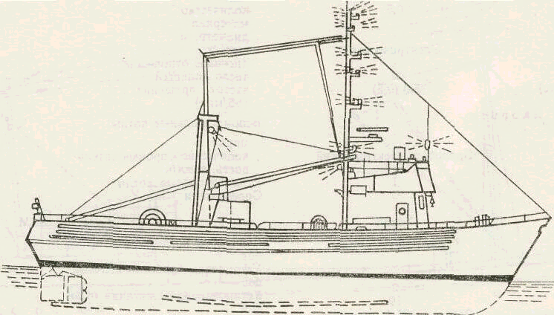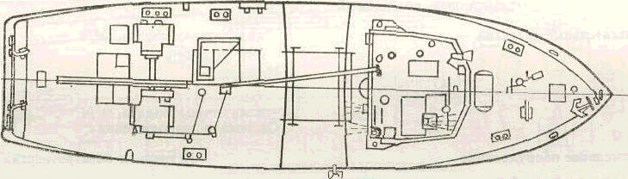

Проект – 1338л

Класс Регистра СССР - КД®Л4II (рыболовное)

Год постройки судна - 1976 (1976)

Основные элементы

Длина, м:

наибольшая – 21,94

между перпендикулярами – 19,20

Ширина наибольшая, м – 6,00

Высота борта, м – 2,65

Осадка, м:

порожнем

носом – 1,19

кормой – 1,61

в грузу

носом – 1,61

кормой – 1,73

наибольшая кормой – 1,73

Водоизмещение, т:

порожнем - 70

наибольшее – 95,6

Дедвейт, т – 25,6

Вместимость судна, per. т:

валовая - 58

чистая – 12

Грузоподъемность, т – 21,91

Скорость, уз – 9

Автономность плавания по запасам топлива, сут – 1

Количество коечных мест – 6

Район плавания – неограниченный

Корпус

Количество палуб – 1

Количество водонепроницаемых переборок - 4

Непотопляемость – Обеспечена при затоплении одного отсека.

Грузовые помещения

Трюм № 1

назначение – Хранение рыбы в свежем виде.

объем, м3 – 22,6

Судовые устройства

Грузовое

Грузовые стрелы:

количество – 1

грузоподъемность, т – 0,95

Лебедки: Используется турачка промысловой лебедки.

Якорные

Механизм:

тип – шпиль электрический

марка – ЯШ-1

количество - 1

Якорь:

тип - Холла

количество - 2

масса, кг – 150

Цепь:

количество - 1

калибр, мм - 16

длина, м - 100

Рулевое

Машина, тип - гидравлическая

Руль, тип – Балансирный

Энергетическая установка

Тип – Дизель-редукторная

Главный двигатель:

марка – 6ЧСП15/18

количество X мощность, кВт (л.с.) – 1Х110(150)

частота вращения, с-1(об/мин) – 25(1500)

Вспомогательные двигатели:

марка – 4Ч10,5/13

количество X мощность, кВт (л.с.) – 1Х30(40)

частота вращения, с-10 (об/мин) – 25(1500)

Промысловые устройства

Лебедка дизельная турачковая:

Марка –ЛДС-1

Количество -

тип привода – механический от ГД

Клиновидный диск:

Количество - 2

тяговое усилие, кН (тс) – 5,9(0,6)

скорость выбирания, м/мин - 80

Турачка:

Количество - 2

тяговое усилие, кН (тс) – 7,8

скорость выбирания, м/мин - 20

Неводовыборочная машина:

Марка – ПМВК-6

Количество1

тип привода - гидравлический

тяговое усилие, кН (тс) – 5,85(0,6)

скорость выбирания, м/мин -20

Лебедка ярусовыборочная:

Марка – ЛГ-8

Количество - 1

тип привода - гидравлический

Диск для выборки хребтины:

Количество - 1

тяговое усилие, кН (тс) – 1,96(0,2)

скорость выбирания, м/мин – 80,0

диаметр хребтины, мм – 8,0

Диск для выборки буйрепа:

Количество - 1

тяговое усилие, кН (тс) – 0,98(0,1)

скорость выбирания, м/мин - 100

диаметр буйрепа, мм – 10

4. Анализ орудий лова и техники промысла.ъ

Ставной невод состоит из двух основных частей: крыла и ловушки.

Крыло предназначено для преграждения пути движения рыбы и направления ее в ловушку. Крыло ставится перпендикулярно линии берега или под некоторым углом к предполагаемому направлению хода рыбы. Длина крыла выбирается с таким расчетом, чтобы был перекрыт путь основной массе рыбы. Большая длина снижает эффективность работы невода, так как часть рыбы может отойти от крыла и обойти ловушку. Обычно в неводах длина крыла лежит в пределах от 250 до 1000 м. Высота крыла берется в пределах 1,1-1,15 глубины места лова, при этом учитываются особенности рельефа дна места установки. Для удобства установки и обслуживания крыло ставного невода изготавливают отдельными звеньями длиной по 50-100 м.

Ловушка - объемная конструкция сложной формы, предназначенная для захвата и удержания рыбы по принципу лабиринта. Ловушка в плане представляет собой многоугольник. Со стороны крыла имеется входное отверстие, к середине которого подводится крыло.

Ловушки по конструкции бывают простыми и комбинированными. Простые ловушки имеют внешние и внутренние открылки и занавесь для перекрытия входа (рис. 1, 2, 3).

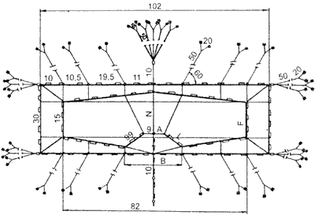

Рис 1. Невод ставной 82х23х5,6

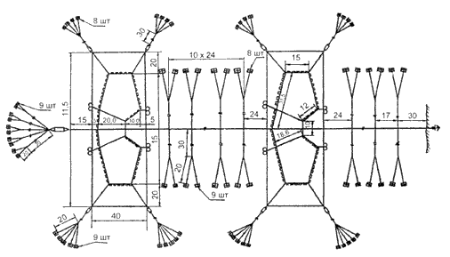

Рис. 2. Невод ставной полуподвесной 75х30х7,5

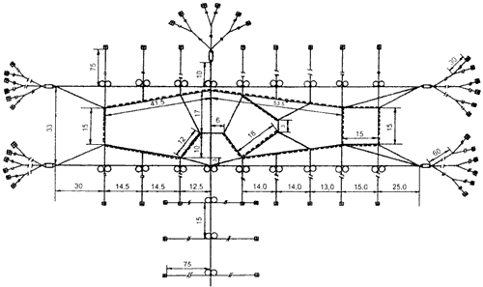

Рис. 3. Невод ставной полуподвесной 95х27х12

Комбинированные ловушки наряду с открылками имеют внутренние и внешние подъемные дороги и садки (рис. 4, 5).

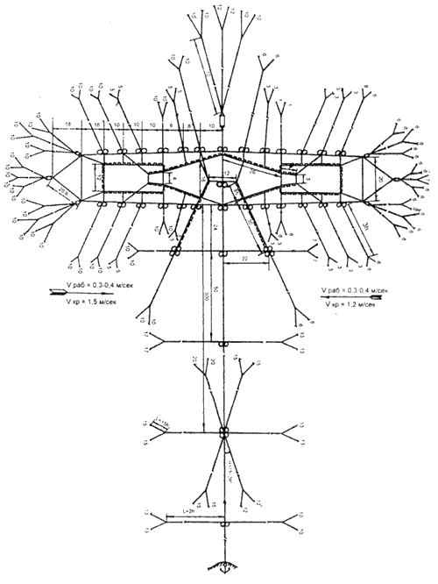

Рис 4. Невод ставной полуподвесной штормоустойчивый 112х18х10

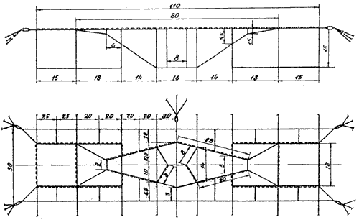

Рис. 5. Невод ставной полуподвесной с внутренними подъемными дорогами 80х18х15

Размеры ловушек и садков зависят, главным образом, от глубины места установки и объекта лова. Существует зависимость основных размеров ловушки от глубины установки, которую определил Ф.И. Баранов (рис. 1).

А = 0.9 Н В = 2 Н

С=6.8 Н L=0.8 H

N=2 H F=1.2 H.

Установка невода

По способу установки ставные невода можно разделить на три типа:

— прибрежные, у которых крыло и ловушка перекрывают всю толщину воды от поверхности до грунта;

- полуподвесные, у которых крыло перекрывают всю толщу воды, а ловушка оторвана от грунта. Такие невода делаются с внешними подъемными дорогами;

- подвесные, у которых крыло и ловушка полностью оторваны от грунта. Правильный выбор места установки неводов оказывает большое влияние на эффективность промысла. При этом следует соблюдать следующие условия:

- дно, по возможности, должно быть ровным без резких уступов;

- путь движения рыбы должен проходить недалеко от берега;

- дистанция между установками должна обеспечивать нормальный проход рыбы (минимальное расстояние между неводами - 2 км).

Песчаный грунт является лучшим для крепления ставных неводов. На нем невода хорошо удерживаются и меньше изнашиваются от трения. Установка на илистых грунтах не менее надежна. Здесь требуется большая удерживающая сила якорей. Не рекомендуется устанавливать невода на каменистых грунтах.

Схема крепления "мертвых" якорей приведена на рис. 6.

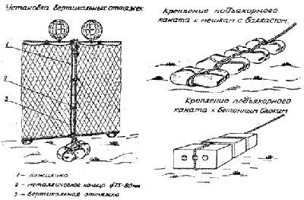

В месте установки невода производится промер глубин и измерение скорости течения. Промер глубин осуществляется у берега с помощью рейки, на больших изобатах - лотом. Замеры производят через определенные интервалы. При пологом дне расстояние между замерами составляет 30-50 м. При значительных перепадах глубин интервалы уменьшают до 5-10 м и замеры производят дважды.

Для определения направления и скорости течения применяются несколько способов. Наиболее простым и доступным является поплавковый способ. Он позволяет определить направление и скорость течения не только у поверхности, но и на глубине. Замеры производят с судна, стоящего на якоре. Поплавок опускают в воду и по его сносу и длине линя определяют направление и скорость течения.

Более точно скорость и направление течений определяют с помощью гидрологических вертушек.

После определения места постановки и измерения скорости течения определяют размеры невода и производят расчет плавучести и загрузки.

Плавучесть и загрузку невода рассчитывают так, чтобы при обычных скоростях течения невод занимал нормальное положение, а при критических скоростях до 1-1,2 м/с притапливался, сохраняя устойчивое положение всей установки на грунте. При более высоких скоростях течения возможен срыв и разрушение невода.

В качестве плавучести применяются пенопластовые кошельковые наплава. Для загрузки неводов используются, главным образом, "мертвые" якоря, состоящие из мешков с галькой и песком или круглых камней, а также якоря из бетонных блоков. Эффективным является применение металлических якорей типа "адмиралтейский", многоразового пользования. Эти якоря лучше применять на каменистых грунтах.

Раскрепление каркаса ставных неводов осуществляется с помощью системы наклонных и вертикальных оттяжек. Длина наклонных оттяжек берется из расчета 3-4 глубины места их установки, а в непосредственной близости у береговой черты соотношение увеличивается до 5. Длина вертикальных оттяжек составляет 1,05-1,15 глубины установки.

Ставные невода устанавливаются двумя методами - с плашкоута (кунгаса), буксируемого катером, или с промысловых судов типа МРС.

Установка ставных неводов состоит из следующих операций: подготовка невода к установке; установка центрального троса; установка рамы ловушки; сборка сетной части невода.

Подготовка к постановке невода включает в себя подготовку центрального троса, сетной части крыла и ловушки, оттяжек, якорей, плавучести и загрузки. Заблаговременно, в удобном для погрузке месте, производят засыпку мешков песком или галькой. Насыпав полмешка песка, одевают пояс из каната и мешок засыпается до полного, после чего зашивается нитками. Мешки с камнями формируют до необходимой массы (200-1000 кг).

Для крепления центрального троса на берегу за приливной полосой закапывается бревно на глубину до 2-3 м, к которому прикрепляется береговой соединительный конец длиной 30-50 м из стального каната диаметром 17-20 мм.

Точку крепления центрального троса на берегу выбирают с таким расчетом, чтобы она находилась над уровнем моря и центральный трос при накате волн не мог касаться береговых предметов и интенсивно изнашиваться.

Для правильного расположения крыла невода, непосредственно за точкой его крепления на берегу, устанавливаются створы.

Высота створов должна обеспечивать их хорошую видимость с моря на расстоянии длины центрального троса.

Перед постановкой центральный трос набирают бухтами на плашкоут или промысловую палубу МРС с таким расчетом, чтобы при выметке наплава не цеплялись друг за друга, за борт судна. Коренной конец центрального троса прикрепляется к бую. К бую также привязываются две головные оттяжки. Первая - длиной 50 м и вторая - длиной 80-90 м. К короткой оттяжке на двух подъякорниках крепится 40 мешков. Вдоль каждого борта укладывается по 20 мешков, под пояса которых продеваются концы подъякорников и закрепляются на последнем мешке. Длинная оттяжка закрепляется на гаке судна.

Установка центрального троса приурочивается ко времени затухания приливо-отливных течений в период малой воды. Постановку лучше производить при штилевой погоде или при ветре не свыше 2 баллов.

В начале постановки свободный конец центрального троса с помощью рабочей лодки передается на берег, где соединяется с береговым соединительным канатом. Судно-постановщик, взяв курс по створам, двигается от берега. Центральный трос свободно сходит с кормы.

В местах, где имеются широкие песчаные пляжи, практикуется подготовка центрального троса на берегу. Он раскладывается широкими шлагами. При постановке ходовой конец центрального троса передается на судно и он стягивается в воду.

После выметки центрального троса ставится буй. Трос натягивают ходом за короткую оттяжку до возможных пределов, затем сбрасывают подъякорники с мешками. Второй оттяжкой продолжают удерживать центральный трос в натянутом состоянии, пока якоря не лягут на грунт. Оттяжку вытравливают под натяжением, выпрямляя возможный прогиб центрального троса. Одновременно вооружают мешками подъякорники и сбрасывают их в воду. Если возникла слабина у первой оттяжки, ее отвязывают от головного буя. Устранив слабину, вновь крепят к бую. После этого с обеих сторон от центральных оттяжек головного буя делается дополнительное раскрепление центрального троса с помощью 3-4 оттяжек.

После постановки головного буя приступают к раскреплению центрального троса по его длине. Предварительно на судне-постановщике оснащают мешками подъякорники, равномерно располагая их по каждому борту.

Раскрепление центрального троса начинают от берега. Первую пару оттяжек крепят к центральному тросу на возможно близком расстоянии от береговой линии, обеспечивающим безопасную работу плавсредств. Оттяжки оснащают загрузкой, состоящей из 5-7 мешков. По мере удаления от берега постепенно увеличивают количество мешков до 12-15 у ловушки.

Постановку оттяжек производят с помощью рабочей лодки. С судна передают конец оттяжки на лодку и, подтянув его к центральному тросу, крепят у марки. Оттяжки набивают перпендикулярно центральному тросу и сбрасывают подъякорники. Затем переходят на противоположную сторону центрального троса и у той же марки ставят вторую оттяжку. При этом наблюдают за натяжением оттяжки и прогибом центрального троса. В случае образования изгиба его устраняют изменением натяжения оттяжек.

После раскрепления первой пары наклонных оттяжек переходят к следующей марке центрального троса и ставят вторую пару оттяжек аналогичным образом и т.д.

В первую очередь устанавливают оттяжки со стороны действия течения. В этом случае легче обеспечить прямолинейность центрального троса и устранить образовавшиеся прогибы.

Крыло ставного невода должно быть установлено строго прямолинейно. В этом случае рыба идет вдоль крыла ко входу ловушки. Изгибы крыла заставляют ее уклоняться в сторону и отходить от крыла. Поэтому при установке центрального троса необходимо делать сравнительно небольшие интервалы между оттяжками и как можно туже натягивать центральный трос. Слабое натяжение центрального троса приводит к неравномерной работе якорных оттяжек, что может вызвать обрыв и разрушение всей установки.

При наличии сильных течений, помимо крепления наклонными оттяжками, посередине центрального троса устанавливают крестообразно расположенные наклонные оттяжки.

Установку рамы ловушек производят по маркам на центральном тросе со стороны головного буя. Вначале выметывают часть рамы по течению. К углам рамы подвязывают угловые буи и производят "наживление", т.е. ставят по одной наклонной оттяжке на каждый буй. Затем вторую часть рамы натягивают против течения и раскрепляют так же, как и первую. Далее производят раскрепление рамы. На каждый угловой буй устанавливают не менее 3-4 оттяжек на двойных подъякорниках с загрузкой по 20 мешков. После крепления угловых буев приступают к раскреплению рамы по ее периметру, выравнивая возможные перекосы.

После установки невода необходимо сделать выдержку в течение 2-3 сут, для того чтобы якоря могли лучше закрепиться на дне.

Полностью раскрепив каркас невода, навешивают сетную часть - крыло, ловушку, открылки, садки и т.д. Если невод небольших размеров, то крыло и ловушку навешивают одновременно. При установке больших неводов вначале навешивают ловушку, а затем крыло.

Подвешивание ловушки производится по течению. Ловушка набирается на кунгас таким образом, чтобы вход в ловушку располагался в сторону берега. Кунгас подводят к раме со стороны действующего течения. Углы ловушки крепятся оттяжками к угловым буям. Затем, используя попутное течение, кунгас сплывает, выметывая сетную часть. В случае слабого течения помогают растаскивать ловушку с помощью рабочей лодки. При подходе кунгаса к центральному тросу последний поднимается. Кунгас переводится под ним на другую сторону. Заканчивают выметку ловушки подвязкой углов сливной части оттяжки к угловым буям, предварительно натягивая верхнюю подбору. Затем ловушка подвязывается к центральному тросу посередине верхней подборы. Далее прикрепляют верхнюю подбору ловушки по периметру с помощью рамных оттяжек. После этого устанавливают внутренние подъемные дороги и входные открылки.

Звенья набирают последовательно, соблюдая соответствие высоты глубине места установки, соединяя их шворкой по перечным кромкам. В первую очередь на кунгас набираются береговые звенья, а морские в последнюю.

Подвеску крыла начинают со стороны ловушки. Центральный трос поднимают на борт и укрепляют так, чтобы он в процессе работы не мог соскользнуть в воду. Постановочный кунгас заводят кормой в ворота ловушки и приступают к заделке конца крыла. Огон верхней подборы крыла крепится за центральный трос. Якорь вертикальной оттяжки опускают отвесно от точки крепления и по оттяжке пропускают петли пожилины боковой кромки крыла. Затем вертикальная оттяжка закрепляется на центральном тросе. Заделав конец крыла, кунгас продвигают вперед, подтягиваясь за центральный трос, выметывая крыло. При этом на расстоянии 10-12 м от ловушки крыло садится со слабиной в 1,5-2 м с тем, чтобы конец крыла возможно ближе подходил к ловушке. Последующая посадка крыла производится втугую.

Следует отметить, что установке ловушки невода необходимо уделить особое внимание. Перекос ловушки, когда ее углы располагаются не точно против углов рамы, уменьшают ее общий объем.

Неправильная заделка крыла, открылков и направляющих подъемных дорог вместе с зигзагообразной формой крыла отрицательно сказывается на уловистости невода и приводит к авариям и преждевременному износу в период штормов. Для перетягивания переборочного кунгаса над ловушкой на каркас рамы устанавливают канаты, которые крепятся к угловым буям рамы параллельно берегу. Для стоянки плавсредств на рейде устанавливаются буи вблизи от невода. На оттяжку стояночного буя ставится по 50-60 мешков с песком.

Обслуживание ставных неводов включает переборку ловушки, выпивку улова, осмотр и профилактический ремонт.

Ловушку и крыло невода необходимо ежедневно осматривать. Все замеченные дефекты немедленно устраняют. Особенно тщательно производят осмотр в первые дни установки невода. В этот период под действием нагрузок канаты начинают вытягиваться и их следует своевременно подтягивать, устраняя слабину. Необходимо наблюдать за тем, чтобы нижние подборы крыла и двора ловушки при нормальных скоростях течений (0,2-0,2 м/с) не отрывались от грунта, а плавучесть удерживала установку на поверхности воды. С ухудшением погоды ловушку снимают или притапливают, уменьшив количество плавучести или дополнительно загрузив верхнюю подбору.

При приближении сильного шторма следует снимать ловушку и крыло. При этом в первую очередь надо снимать ловушку с садками, так как крыло повреждается в меньшей степени. Обычно повреждениям подвергается 50-60 м берегового участка крыла.

Переборка ловушки заключается в следующем. Прорезь устанавливается с внешней стороны сливной части ловушки. На борт кладут верхнюю подбору и закрепляют ее. Переборочный кунгас-желонка заводится во двор ловушки через верхнюю подбору, притопив ее, и устанавливается у противоположной сливу стенки ловушки. Начинается процесс переборки с подъема боковой стенки ловушки. Затем перебирается днище. Переборка ведется по течению. Вход в ловушку в это время закрыт занавесью. Таким образом, рыба сгоняется и концентрируется в сливной части, после этого начинается процесс выливки рыбы в прорезь либо перевод ее в глухие садки. Для выливки рыбы из невода используют ручной или механизированный каплер. В процессе выливки периодически подсушивают дель садка, пока полностью не вывернут сливной фартук садка. Прорезь после загрузки рыбой буксируется к рыбообрабатывающему судну или на приемную пристань рыбозавода.

СПИСОК ЛИТЕРАТУРЫ:

1. Лоция Охотского моря.
2. Ихтиология. Автор: Юдкин И. И.
3. Справочник судов флота рыбной промышленности СССР.
4. Справочник по прибрежному рыболовству.
5. Альбом орудий лова.